FASE 1: DEFINICIÓN DEL PROYECTO APT
Sistema Integral de Gestión de Inventario, Prevención de Pérdidas y Auditoría de Gases Refrigerantes
Proyecto AFRISAN



Integrantes:Carolina Ávila, Dante Moya, Yarek Larraguibel L.
Docente / Líder Técnico: Carlos Quintanilla

1.1 Resumen 4
1.2 Abstract 4
3.1 Problemática 5
3.2 Solución propuesta 5
3.3 Usuarios y beneficiarios 5
3.4 Relevancia para el campo laboral 6
6.1 Objetivo general 7
6.2 Objetivos específicos 7
7.1 Factibilidad técnica 8
7.2 Factibilidad operativa 8
7.3 Factibilidad temporal 8
7.4 Factibilidad de recursos 8
7.5 Riesgos y mitigaciones 10
7.6 Conclusión de factibilidad 10
8.1 Enfoque metodológico 11
8.2 Roles de gestión 11
8.3 Artefactos utilizados 11
8.4 Ceremonias y seguimiento 12
9.1 Levantamiento y análisis de requerimientos 12
9.2 Arquitectura propuesta 12
9.3 Modelo de datos 14
9.4 APIs e integraciones 15
9.5 Seguridad y calidad 15
12.1 Backlog inicial priorizado 18
12.2 Diagramas requeridos 18
12.3 Mockup inicial 18
14.1 Carolina Ávila 19
14.2 Dante Moya 19
14.3 Yarek Larraguibel 20
Anexo A. Estructura de Desglose del Trabajo 21
Anexo B. Archivos fuente de arquitectura 21
Anexo C. Evidencias pendientes de incorporar antes de entrega 21

1. RESUMEN / ABSTRACT

1.1 Resumen
El proyecto AFRISAN tiene como propósito diseñar e implementar un sistema informático para gestionar de manera centralizada el inventario, la trazabilidad, el control y la auditoría de gases refrigerantes utilizados en operaciones de mantenimiento y reparación de equipos de refrigeración comercial e industrial. La necesidad surge de oportunidades de mejora en el registro manual de movimientos, el control de cilindros, la conciliación de masa, el seguimiento de costos y la generación de indicadores ambientales asociados a emisiones equivalentes de CO2. La solución considera una aplicación móvil para técnicos y personal de bodega, una aplicación web para funciones administrativas, una API REST, almacenamiento central en PostgreSQL/Supabase, persistencia offline mediante SQLite, autenticación basada en JWT y reportería ejecutiva en Power BI. La Fase 1 permitió levantar requerimientos, estructurar el Product Backlog, definir el modelo de datos, elaborar la arquitectura técnica, construir diagramas de componentes y despliegue, identificar APIs, analizar recursos y factibilidad y organizar el trabajo mediante EDT, RACI, Carta Gantt, retrospectivas y planificación inicial. Para conciliar los artefactos existentes, el proyecto se gestionará con un enfoque híbrido: planificación estructurada para la definición, alcance e hitos, y Scrum para el desarrollo iterativo en sprints. Con el alcance priorizado, los recursos disponibles y las estrategias de mitigación identificadas, el proyecto se considera factible dentro del semestre académico.

1.2 Abstract
The AFRISAN project aims to design and implement an information system for the centralized management, traceability, control, and audit of refrigerant gases used in commercial and industrial refrigeration maintenance operations. The need arises from improvement opportunities in manual record keeping, cylinder control, mass-balance reconciliation, cost tracking, and the generation of environmental indicators associated with CO2-equivalent emissions. The proposed solution includes a mobile application for field technicians and warehouse staff, a web application for administrative functions, a REST API, a centralized PostgreSQL/Supabase database, offline persistence through SQLite, JWT-based authentication, and executive reporting in Power BI. Phase 1 focused on requirements elicitation, Product Backlog definition, data modeling, technical architecture, component and deployment diagrams, API identification, resource and feasibility analysis, and project organization through a Work Breakdown Structure, RACI matrix, Gantt chart, retrospectives, and initial planning. To reconcile the project artifacts, a hybrid management approach is proposed: structured planning for scope, milestones, and governance, combined with Scrum for iterative software development through sprints. Considering the prioritized scope, available resources, and identified mitigation strategies, the project is considered feasible within the academic semester.

2. INTRODUCCIÓN
AFRISAN presta servicios técnicos de mantenimiento, reparación y soporte de equipos de refrigeración comercial e industrial. En este contexto, el uso de gases refrigerantes implica una cadena operativa que comienza en bodega, continúa con el despacho de cilindros y las intervenciones en terreno, y termina con su retorno, conciliación y eventual disposición final. La documentación levantada durante la Fase 1 evidencia la necesidad de fortalecer la trazabilidad de este ciclo, reducir errores asociados a registros manuales y disponer de información consolidada para control operacional, auditoría, análisis de costos y seguimiento ambiental.
La solución propuesta busca digitalizar este proceso mediante una arquitectura compuesta por aplicaciones móviles y web, servicios de backend, persistencia local y central, mecanismos de seguridad y herramientas de inteligencia de negocios. La Fase 1 se concentra en análisis y planificación. Por lo tanto, los diagramas, modelos, backlog y decisiones tecnológicas incluidos en este informe representan el diseño de la solución y la base para las fases posteriores de desarrollo, pruebas y despliegue.

3. DESCRIPCIÓN DEL PROYECTO Y RELEVANCIA

3.1 Problemática
Actualmente existen oportunidades de mejora en el control del inventario de refrigerantes, la identificación individual de cilindros, el registro de consumos, la conciliación entre cantidades despachadas, utilizadas y retornadas, el respaldo de intervenciones realizadas en terreno y la consolidación de información para costos y métricas ambientales. También se identifican restricciones operacionales relevantes, como la falta de conectividad en salas de máquinas subterráneas, la posible ilegibilidad de etiquetas QR y el riesgo de errores de digitación.

3.2 Solución propuesta
El proyecto propone un sistema integral que permita identificar cilindros mediante códigos QR, registrar pesajes de salida y retorno, administrar la cadena de custodia, documentar intervenciones móviles, operar sin conexión a Internet y sincronizar posteriormente, generar alertas visuales de sobreconsumo, mantener auditoría de correcciones, asociar la disposición final de cilindros y ofrecer dashboards y reportes para la toma de decisiones.

3.3 Usuarios y beneficiarios
- Técnicos de terreno, responsables del registro de intervenciones y consumo de refrigerante.
- Bodegueros y jefatura de bodega, responsables de despacho, pesaje, retorno y conciliación de cilindros.
- Jefaturas y supervisores, que requieren visualizar alertas, trazabilidad e intervenciones.
- Administrador general, responsable de usuarios, datos maestros, auditoría, reportería e indicadores.
- AFRISAN como organización, al disponer de información centralizada y trazable.
- Clientes atendidos por AFRISAN, al beneficiarse indirectamente de una gestión más controlada y auditable.

3.4 Relevancia para el campo laboral
La propuesta se vincula directamente con la Ingeniería en Informática porque requiere analizar procesos organizacionales, traducirlos a requerimientos de software, diseñar arquitectura y modelos de datos, integrar aplicaciones y servicios, implementar seguridad, desarrollar mecanismos de sincronización, gestionar un proyecto TI y transformar datos operacionales en información útil. Además, se trata de una problemática real de una organización, lo que exige equilibrar decisiones técnicas con restricciones de negocio, usuarios, plazos y recursos.

4. RELACIÓN CON LAS COMPETENCIAS DEL PERFIL DE EGRESO
Competencia | Aplicación en AFRISAN
Ofrecer propuestas de solución informática analizando integralmente los procesos de la organización. | Se evidencia en el levantamiento con AFRISAN, la entrevista técnica, la identificación del flujo de cilindros y la definición de una solución que conecta bodega, terreno, administración y reportería.
Gestionar proyectos informáticos ofreciendo alternativas para la toma de decisiones. | Se aplica mediante Acta de Constitución, RACI, Plan de Comunicación, EDT, Carta Gantt, Product Backlog, Sprint Backlog, hitos y retrospectivas.
Construir modelos de datos escalables de acuerdo con los requerimientos de la organización. | Se demuestra con el MER/DER preliminar y las entidades Usuario, Cliente, Local, GasRefrigerante, Cilindro, MovimientoInventario, Intervención y Auditoría.
Desarrollar e integrar una solución de software de forma sistemática. | La arquitectura contempla app móvil, frontend web, API REST, autenticación, base de datos central, persistencia offline y Power BI, organizados para su integración progresiva por sprints.
Realizar pruebas de validación de productos y procesos utilizando buenas prácticas. | La planificación incorpora pruebas unitarias, integración, seguridad con OWASP ZAP/Nessus y pruebas de aceptación con usuarios finales antes del despliegue.
Transformar datos para apoyar la toma de decisiones. | Se refleja en la generación de KPIs de costos, consumo, locales críticos, trazabilidad y emisiones CO2e mediante PostgreSQL y Power BI.

5. RELACIÓN CON LOS INTERESES PROFESIONALES
El proyecto permite desarrollar competencias e intereses profesionales en desarrollo de software, arquitectura de sistemas, bases de datos, automatización de procesos, ciberseguridad, análisis de información, inteligencia de negocios y gestión de proyectos TI. El carácter multidisciplinario de la solución resulta especialmente pertinente porque exige comprender tanto la experiencia móvil en terreno como los procesos administrativos y de auditoría, además de integrar tecnologías cloud y mecanismos de operación offline.
La distribución de responsabilidades registrada en el proyecto también permite orientar el aprendizaje: Carolina Ávila participa principalmente en requerimientos y gestión del proyecto; Yarek Larraguibel concentra actividades de arquitectura y aseguramiento de calidad; y Dante Moya desempeña funciones vinculadas con Scrum, metodología y gestión. Esta división no elimina el trabajo colaborativo, pero facilita la profundización en áreas profesionales complementarias.

6. OBJETIVOS

6.1 Objetivo general
Diseñar e implementar un sistema informático que permita gestionar de forma centralizada el inventario, control y auditoría de los gases refrigerantes utilizados por AFRISAN en sus labores de mantenimiento y reparación de equipos de refrigeración comercial e industrial.

6.2 Objetivos específicos
- Levantar y analizar los requerimientos funcionales y no funcionales del proceso de gestión de refrigerantes junto a los actores de AFRISAN.
- Diseñar el modelo de datos y la arquitectura de la solución que soporten el registro y la trazabilidad de los refrigerantes.
- Desarrollar los módulos de registro, control de inventario y auditoría de gases refrigerantes.
- Implementar mecanismos de autenticación y control de acceso para resguardar la información almacenada en el sistema.
- Generar reportes e indicadores de costos operacionales e impacto ambiental que apoyen la toma de decisiones.
- Validar y probar el sistema desarrollado junto a los usuarios de AFRISAN previo a su implementación.

7. ANÁLISIS DE FACTIBILIDAD

7.1 Factibilidad técnica
La arquitectura se basa principalmente en tecnologías maduras y compatibles: .NET MAUI para la aplicación móvil, Blazor WebAssembly para la aplicación web, ASP.NET Core Web API y Entity Framework Core para backend, PostgreSQL/Supabase como base central, SQLite para persistencia offline, Azure App Service para hosting y Power BI para reportería. El uso predominante del ecosistema .NET reduce la heterogeneidad tecnológica y facilita la integración entre componentes.

7.2 Factibilidad operativa
La solución se ajusta al contexto operativo porque considera dispositivos móviles con cámara para lectura QR y captura de evidencia, estaciones de trabajo existentes para administración y un modo offline para salas de máquinas sin conectividad. Los principales factores de adopción serán la facilidad de uso, la capacitación y el acompañamiento a los técnicos durante la marcha blanca.

7.3 Factibilidad temporal
La Carta Gantt organiza el proyecto desde agosto hasta diciembre de 2026 en tres macrofases: definición y análisis, diseño/desarrollo ágil e implementación/cierre. La dedicación estimada es de 8 a 12 horas semanales por integrante. La viabilidad temporal depende de mantener el alcance acotado y priorizar los módulos críticos en los primeros sprints, especialmente trazabilidad de cilindros, intervenciones, balance de masa, semáforo de alerta y sincronización offline.

7.4 Factibilidad de recursos
Los recursos requeridos incluyen computadores personales, conectividad, dispositivos móviles con cámara, herramientas de desarrollo, servicios cloud, repositorio GitHub y herramientas de gestión. La documentación señala que gran parte de estos recursos ya están disponibles o pueden utilizarse mediante servicios gestionados, por lo que no se identifica una necesidad de infraestructura física compleja.

7.5 Riesgos y mitigaciones
ID | Riesgo | Prob. | Impacto | Mitigación
RSG-01 | Resistencia al cambio de técnicos | Media | Alta | Interfaz móvil simple y capacitaciones prácticas.
RSG-02 | Falta de cobertura en subterráneos | Alta | Alta | Persistencia local con SQLite y sincronización automática diferida.
RSG-03 | QR deteriorado o ilegible | Media | Media | Permitir ingreso manual del código/serie como contingencia.
RSG-04 | Errores de digitación en pesaje | Media | Media | Fotografía obligatoria de balanza y auditoría de correcciones.
RSG-05 | Retrasos de integración con Defontana | Media | Baja | Importación estructurada mediante CSV/Excel como alternativa.

7.6 Conclusión de factibilidad
El proyecto se considera factible dentro del semestre siempre que se controle el alcance, se mantenga la priorización del backlog, se gestione activamente el riesgo de operación offline y se valide oportunamente la adopción con usuarios. La arquitectura seleccionada no presenta dependencias tecnológicas extraordinarias y la planificación contempla pruebas, correcciones y marcha blanca antes del cierre.

8. METODOLOGÍA DE TRABAJO

8.1 Enfoque metodológico
La documentación inicial presenta referencias tanto a una planificación secuencial como a Scrum. Para evitar contradicciones y representar de forma fiel los artefactos ya elaborados, el proyecto adopta un enfoque híbrido. La Fase 1 utiliza prácticas de planificación estructurada para definir alcance, requerimientos, arquitectura, EDT, responsabilidades, hitos y cronograma. La Fase 2 se ejecuta de manera iterativa e incremental mediante Scrum, con Product Backlog, Sprint Backlog, sprints, revisión y retrospectiva. La Fase 3 concentra marcha blanca, despliegue, documentación y cierre.

8.2 Roles de gestión
Persona | Rol | Responsabilidad principal
Carlos Aguilera | Cliente | Valida requerimientos y prioridades de negocio.
Carolina Ávila | Product Owner | Coordina planificación, requerimientos, comunicaciones y seguimiento.
Dante Moya | Scrum Master | Facilita el trabajo ágil, ceremonias, seguimiento e impedimentos.
Yarek Larraguibel | Analista QA | Apoya arquitectura, calidad, pruebas y consistencia técnica.
Carlos Quintanilla | Líder Técnico / Docente guía | Supervisa hitos y entregables técnicos y académicos.

8.3 Artefactos utilizados
- Acta de Constitución: formaliza propósito, alcance inicial, interesados, riesgos y roles.
- Product Backlog: contiene 10 historias de usuario priorizadas y asignadas a sprints.
- Sprint Backlog / lista de tareas: descompone historias en tareas técnicas y permite seguimiento de ejecución.
- EDT de tres niveles: organiza el trabajo en fases y paquetes de trabajo.
- Matriz RACI: define responsables, aprobadores, consultados e informados.
- Carta Gantt y Plan de Trabajo e Hitos: ordenan dependencias, fechas y entregables.
- Plan de Comunicación: establece canales, responsables y frecuencia de comunicación.
- Retrospectivas semanales: registran aprendizajes, dificultades y acciones de mejora.
- Diagramas técnicos y MER: documentan la solución propuesta antes del desarrollo.

8.4 Ceremonias y seguimiento
Durante la ejecución ágil se consideran Sprint Planning para seleccionar trabajo priorizado, Daily Scrum breves para coordinación, Sprint Review para validar incrementos con la contraparte y Sprint Retrospective para identificar mejoras al proceso. El avance se registra en herramientas de seguimiento y en el repositorio GitHub, manteniendo trazabilidad de entregables y cambios.

9. DESARROLLO DE INGENIERÍA

9.1 Levantamiento y análisis de requerimientos
La Fase 1 incluye entrevista técnica y revisión del proceso real de gestión de refrigerantes. A partir de este levantamiento se identificaron actores, requerimientos funcionales y no funcionales, reglas de negocio, restricciones de conectividad y necesidades de auditoría. Los requerimientos priorizan la trazabilidad de cilindros, el registro de intervenciones, la conciliación de masa, la operación offline, la seguridad por roles y la reportería.

9.2 Arquitectura propuesta
La solución considera una aplicación móvil desarrollada en .NET MAUI para técnicos y personal de bodega; una aplicación web en Blazor WebAssembly para administración; una API REST en ASP.NET Core; acceso a datos mediante Entity Framework Core; PostgreSQL/Supabase como base de datos central; SQLite como almacenamiento local; autenticación JWT; Azure App Service para despliegue del backend y Power BI para visualización ejecutiva. La comunicación entre clientes y API se realizará sobre HTTPS/TLS.
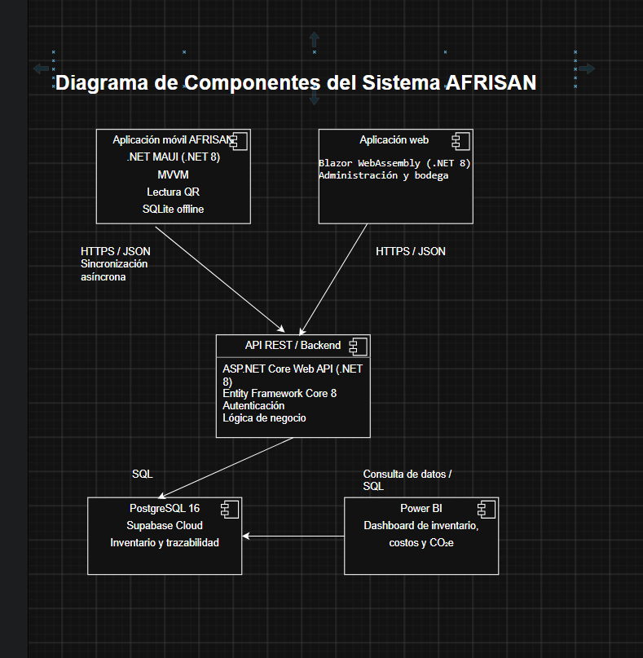
Figura 1. Diagrama de componentes preliminar de AFRISAN.
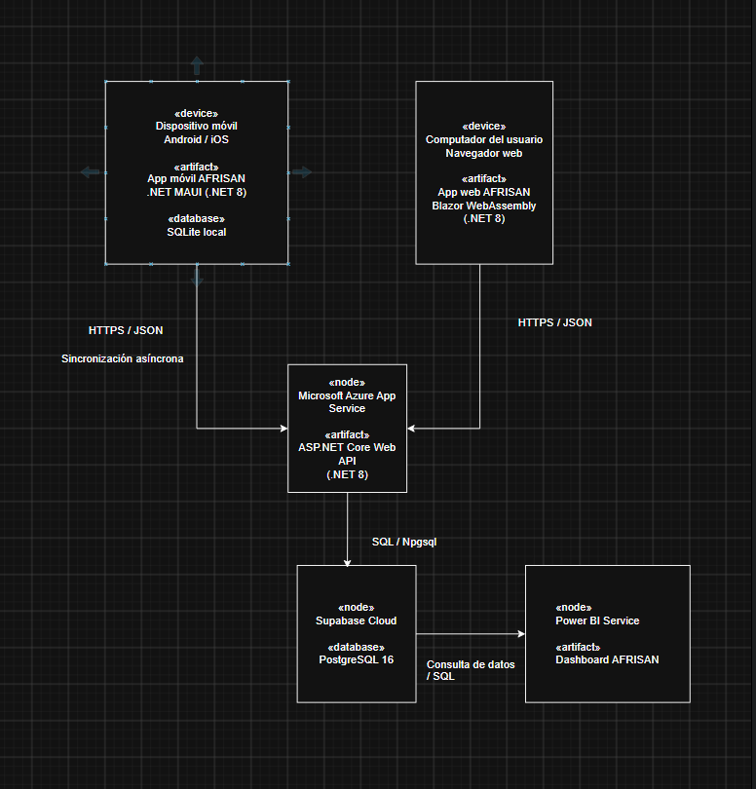
Figura 2. Diagrama de despliegue preliminar de AFRISAN.

9.3 Modelo de datos
El MER/DER preliminar identifica entidades para usuarios, clientes, locales, gases refrigerantes, cilindros, movimientos de inventario, intervenciones y auditoría. Este modelo busca sostener la trazabilidad completa desde el despacho hasta el retorno y disposición final, además de registrar cambios administrativos y datos necesarios para indicadores.
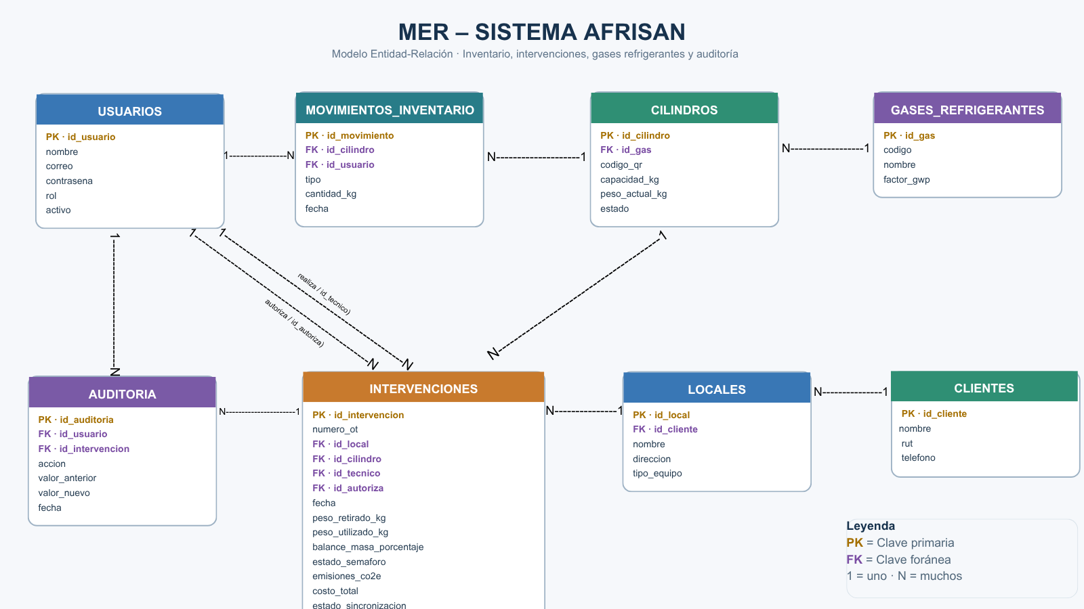
Figura 3. Modelo Entidad-Relación preliminar de AFRISAN.

9.4 APIs e integraciones
La API se define con versionado /api/v1. Incluye servicios de autenticación, usuarios, cilindros, historial, movimientos de inventario, intervenciones, clientes, locales, semáforo GEI, indicadores, reportes, sincronización offline y auditoría. Todas las rutas, salvo autenticación, deberán requerir token JWT y comunicación cifrada.
Método | Endpoint | Propósito
POST | /api/v1/auth/login | Autenticación y emisión de token.
GET/POST | /api/v1/cilindros | Consulta y registro de cilindros.
POST | /api/v1/movimientos-inventario | Ingreso/egreso de cilindros.
POST | /api/v1/intervenciones | Registro de intervención en terreno.
GET | /api/v1/semaforo/zonas | Estado del semáforo por zona/local.
GET | /api/v1/indicadores/gei | Emisiones CO2e por filtros.
GET | /api/v1/reportes/costos | Reporte de costos.
POST | /api/v1/sync | Sincronización de registros offline.
GET | /api/v1/auditoria | Consulta de trazabilidad de correcciones.

9.5 Seguridad y calidad
Los requisitos no funcionales contemplan control de acceso por roles, principio de mínimo privilegio, transmisión cifrada mediante HTTPS/TLS, almacenamiento seguro de credenciales, registro de auditoría y disponibilidad de la base central. La estrategia de pruebas considera validaciones funcionales, integración, pruebas unitarias, pruebas de seguridad automatizadas y UAT con usuarios de AFRISAN.

10. PLAN DE TRABAJO E HITOS
El plan de trabajo se estructura en tres fases principales y utiliza hitos verificables para demostrar avance. Los estados de esta tabla describen el objetivo esperado de cada bloque; el porcentaje real debe mantenerse actualizado en la Carta Gantt y repositorio.
Hito | Actividad | Resultado | Evidencia | Etapa
H1 | Levantamiento y análisis de requerimientos | Requerimientos levantados y validados | Acta, entrevista técnica, backlog | Fase 1
H2 | Modelo de datos | Modelo lógico inicial definido | MER/DER AFRISAN | Fase 1
H3 | Arquitectura y planificación | Arquitectura, componentes, despliegue, EDT y cronograma | Diagramas, EDT, RACI, Gantt | Fase 1
H4 | Prototipado UI/UX | Interfaces iniciales validadas | Mockup inicial / prototipos | Sprint 0
H5 | Sprint 1 | Backend, autenticación y módulo bodega | Código, API y pruebas del incremento | Fase 2
H6 | Sprint 2 | Módulo de terreno y reglas de negocio | Registro móvil, offline, semáforo y balance | Fase 2
H7 | Sprint 3 | Reportería BI y emisiones | Dashboard e indicadores CO2e | Fase 2
H8 | QA y seguridad | Resultados de pruebas y correcciones | Informe QA / seguridad | Fase 2
H9 | Marcha blanca y despliegue | Solución desplegada y validada | Ambiente productivo / acta UAT | Fase 3
H10 | Cierre | Documentación y presentación final | Manuales e informe final | Fase 3

11. EVIDENCIAS DEL PROYECTO
Evidencia | Por qué demuestra logro o avance
Acta de Constitución | Formaliza el problema, alcance, riesgos, interesados y roles; demuestra que existe una base acordada para el proyecto.
Pauta y Registro de Entrevista Técnica | Evidencia levantamiento directo con la organización y sustento de los requerimientos.
Product Backlog | Demuestra traducción de necesidades a 10 historias priorizadas, con esfuerzo, sprint y criterios de aceptación.
Sprint Backlog / Lista de tareas | Evidencia descomposición del trabajo y asignación de tareas técnicas a integrantes.
RACI | Demuestra definición de responsabilidades y gobernanza del proyecto.
Plan de Comunicación | Define mecanismos de coordinación entre equipo, cliente, Product Owner y líder técnico.
Retrospectivas semanas 1 a 4 | Demuestran seguimiento del proceso, identificación de problemas y acciones de mejora.
Plan de Trabajo e Hitos / Carta Gantt | Evidencian secuencia temporal, dependencias, recursos y puntos de control.
EDT de 3 niveles | Demuestra estructuración del alcance en fases y paquetes de trabajo.
MER/DER | Evidencia el diseño preliminar de la persistencia y relaciones de información.
Diagrama de componentes | Demuestra separación de responsabilidades e integración entre aplicaciones, backend, datos y BI.
Diagrama de despliegue | Evidencia dónde se ejecutará cada componente y cómo se comunicarán.
Arquitectura técnica 4+1 | Documenta vistas y decisiones estructurales de la solución.
Identificación de APIs | Demuestra definición de interfaces para soportar funcionalidades principales.
Recursos técnicos y factibilidad | Demuestran que las tecnologías, infraestructura y restricciones fueron evaluadas antes de desarrollar.

12. PREPARACIÓN PARA SPRINT 0

12.1 Backlog inicial priorizado
ID | Rol | Necesidad resumida | Prioridad | Sprint
HU-01 | Bodeguero | Escanear QR y asociar cilindro a OT | Alta | Sprint 1
HU-02 | Bodeguero | Registrar peso bruto inicial del cilindro | Alta | Sprint 1
HU-03 | Técnico | Iniciar sesión con credenciales seguras | Alta | Sprint 2
HU-04 | Técnico | Registrar intervenciones sin Internet | Alta | Sprint 2
HU-05 | Técnico | Escanear cilindro y registrar carga/falla | Alta | Sprint 2
HU-06 | Técnico | Capturar fotografía obligatoria de balanza | Alta | Sprint 2
HU-07 | Técnico/Supervisor | Visualizar semáforo de fuga crítica | Alta | Sprint 2
HU-08 | Bodeguero | Conciliar retorno y balance de masa | Alta | Sprint 1
HU-09 | Administrador | Trazar disposición de cilindros con Regener | Media | Sprint 3
HU-10 | Administrador/Gerencia | Consultar dashboard BI y emisiones GEI | Media | Sprint 3

12.2 Diagramas requeridos
Los requerimientos adicionales para Sprint 0 se encuentran cubiertos por el diagrama de componentes, el diagrama de despliegue y el MER/DER incluidos en la sección de Desarrollo de Ingeniería. Los archivos editables .drawio también forman parte de la documentación del proyecto.

12.3 Mockup inicial
La documentación de trabajo define como mínimo las siguientes pantallas: inicio de sesión; escaneo QR y pesaje para bodega; registro de intervención móvil; historial y trazabilidad de cilindro; dashboard ejecutivo; y gestión de usuarios y roles.
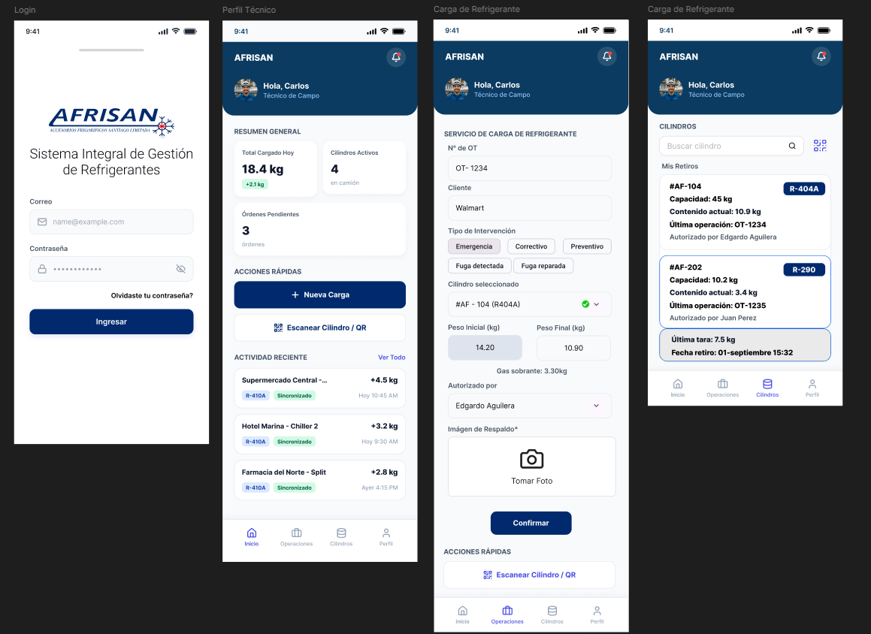
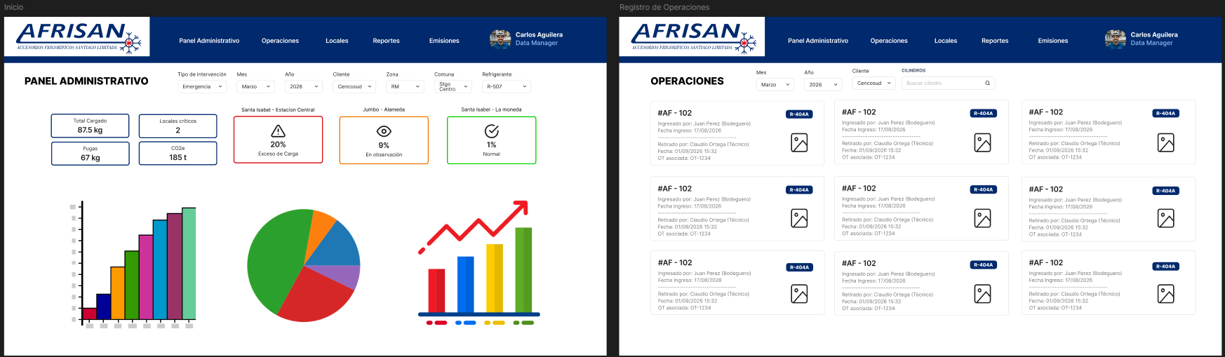

13. CONCLUSIONES
La Fase 1 permitió transformar una necesidad operacional de AFRISAN en una propuesta de solución informática estructurada y verificable. El equipo levantó información del proceso, definió requerimientos y riesgos, construyó un backlog priorizado, diseñó un modelo de datos y una arquitectura técnica y organizó el proyecto mediante responsabilidades, hitos y cronograma. Estas evidencias permiten justificar la pertinencia del proyecto para Ingeniería en Informática y demostrar que existe una ruta de trabajo concreta para ejecutar el desarrollo durante el semestre.
El análisis muestra que la factibilidad depende principalmente de controlar el alcance y resolver de manera robusta dos desafíos: la operación offline/sincronización y la adopción por parte de usuarios de terreno. La utilización de tecnologías consolidadas del ecosistema .NET, PostgreSQL/Supabase, SQLite, Azure y Power BI reduce el riesgo tecnológico. A nivel metodológico, la adopción de un enfoque híbrido permite conservar la planificación y documentación ya realizadas, mientras que Scrum aporta iteración, priorización y retroalimentación durante el desarrollo.
En consecuencia, AFRISAN cumple con condiciones suficientes para avanzar hacia Sprint 0 y desarrollo, siempre que se complete la evidencia visual de mockups, se mantenga actualizado GitHub y se valide continuamente el backlog con el Product Owner. La trazabilidad entre requerimientos, historias, arquitectura, pruebas e hitos será un factor clave para demostrar el logro individual y grupal durante las siguientes fases.

14. REFLEXIONES INDIVIDUALES

14.1 Carolina Ávila
Durante la Fase 1, mi participación se enfocó principalmente en el levantamiento de requerimientos, la planificación y la coordinación general del proyecto. Este trabajo me permitió comprender que una solución informática no comienza con la programación, sino con la capacidad de entender el proceso del cliente, identificar necesidades reales y transformarlas en requerimientos y tareas verificables. La elaboración del acta, entrevistas, backlog y planificación me ayudó a fortalecer competencias de gestión de proyectos y comunicación con interesados. Para las siguientes fases debo continuar mejorando la estimación de tiempos y mantener una validación frecuente con AFRISAN para evitar que el desarrollo se aleje del problema original.

14.2 Dante Moya
Mi trabajo en la Fase 1 se relacionó con metodología, gestión y organización del equipo. La revisión de los artefactos del proyecto mostró la importancia de utilizar una metodología coherente y no tratar Scrum únicamente como una lista de documentos. Comprendí que el valor de las ceremonias, el backlog y las retrospectivas está en facilitar decisiones, hacer visible el avance y corregir problemas a tiempo. También identifiqué la necesidad de fortalecer la planificación, la seguridad y la coordinación entre tareas técnicas. En las siguientes fases mi desafío será apoyar la aplicación disciplinada de Scrum, remover impedimentos y asegurar que cada sprint produzca resultados demostrables.

14.3 Yarek Larraguibel
En la Fase 1 me enfoqué principalmente en el diseño de la arquitectura técnica, el modelo de datos, los diagramas de componentes y despliegue, la identificación de APIs y el análisis de recursos y factibilidad. Este trabajo me permitió comprender con mayor profundidad cómo las decisiones de arquitectura deben responder a requerimientos concretos del negocio, como la operación offline, el control de acceso, la trazabilidad y la reportería. También reforcé la importancia de documentar interfaces y riesgos antes de programar. Para las siguientes fases debo mantener la coherencia entre arquitectura e implementación, apoyar las pruebas de calidad y validar que las decisiones técnicas sigan siendo viables a medida que avance el desarrollo.

15. REFERENCIAS Y FUENTES DEL PROYECTO
- AFRISAN. Acta de Constitución del proyecto, 2026.
- AFRISAN. Pauta y Registro de Entrevista Técnica, 2026.
- Equipo AFRISAN APT. Product Backlog y criterios de aceptación, 2026.
- Equipo AFRISAN APT. Sprint Backlog / Lista de tareas de la iteración, 2026.
- Equipo AFRISAN APT. Plan de Trabajo e Hitos y Carta Gantt, 2026.
- Equipo AFRISAN APT. Matriz RACI y Plan de Comunicación, 2026.
- Equipo AFRISAN APT. Resúmenes de Retrospectiva, semanas 1 a 4, 2026.
- Equipo AFRISAN APT. Arquitectura Técnica AFRISAN, Identificación de APIs, Recursos Técnicos y Factibilidad Técnica, 2026.
- Duoc UC. Guía del Estudiante Fase 1: Definición Proyecto APT, 2026.
- Duoc UC. Evaluación Formativa Fase 1, 2026.

16. ANEXOS

Anexo A. Estructura de Desglose del Trabajo
La EDT de tres niveles organiza el proyecto en: (1) Definición y análisis; (2) Diseño y desarrollo ágil; y (3) Implementación y cierre. El archivo original “EDT AFRISAN 3 niveles.pdf” debe mantenerse dentro de las evidencias grupales del repositorio.

Anexo B. Archivos fuente de arquitectura
- Diagrama de componentes.drawio
- despliegue del sistema.drawio
- Diagrama_Componentes_AFRISAN.png
- Diagrama_Despliegue_AFRISAN.png
- MER AFRISAN.png
- Arquitectura_Tecnica_AFRISAN_ACTUALIZADA.docx

